Fecha: 31 de enero de 2013

Boletín de prensa Nº 644

Inician pagos de compensaciones

La Alcaldía de Pasto a través de la Unidad Administrativa Especial - AVANTE SETP se permite informar que se dio visto bueno para dar inicio al pago de los reconocimientos económicos de las Unidades Sociales y Económicas afectadas por la ejecución del Sistema Estratégico de Transporte Público Para Pasto.
En reunión del Comité de Reasentamiento, realizado el 23 de enero de 2013 se dio concepto favorable para el pago de 40 predios, entre los que se destacan: reconocimientos de renta, traslado de actividad económica y/o trámites en la venta o compra del inmueble. El primer desembolso tiene un valor de doscientos cincuenta y siete millones setecientos noventa y siete mil tres pesos m/cte. ($257.797.003)
El gerente de AVANTE, Jorge Hernando Cote Ante manifestó ¨ Todo el equipo de AVANTE SETP vienen trabajado arduamente para tener al día todos los requerimientos necesarios para realizar ágilmente el pago de estos recursos que la comunidad afectada ha esperado por varios meses y hasta años. Hemos iniciado el pago de compensaciones a los afectados más antiguos, y los casos más especiales, esperamos continuar en los próximos días anunciando nuevos desembolsos¨.
Formalizar el gremio turístico, uno de los objetivos de la Alcaldía

Ser competitivos en el mercado, dar a conocer los beneficios de la formalización, registro de los establecimientos, normas internacionales, entre otras diligencias; fue el objetivo del seminario de turismo que se llevó a cabo en la Cámara de Comercio de Pasto y en el que participó el Ministerio de Comercio, Industria y Turismo, la Administración Municipal a través de la Subsecretaría de Turismo y empresarios de este sector.

El secretario de Desarrollo Económico y Competitividad, Edgar Insandará, explicó que el seminario fue de gran importancia para el sector hotelero, operadores turísticos y demás personas que reciben ingresos a través de este aliciente puesto que pueden vender sus productos y servicios siempre y cuando se formalicen.

Capacitar a los pequeños, medianos y grandes empresarios del turismo, así como gestionar proyectos y recursos para el sector, son los objetivos principales que se ha planteado la alcaldía es por ello que través del vice ministerio se tramitará la formación del gremio de la zona urbana y rural de la capital nariñense.

El presidente de la Cámara de Comercio de Pasto, Carlos Chávez Mora, indicó que la capital de Nariño cuenta con lugares atractivos para mostrar en el ámbito nacional e internacional sin embargo es necesario que las empresas se legalicen para que obtengan los beneficios que ofrece el Gobierno Nacional como son capacitaciones y transferencia de tecnología.

El ejecutivo manifestó que el turismo se convierte en la empresa de mayor crecimiento y una de las industrias más importantes en los próximos siete años por lo que vienen articulando esfuerzos con la Alcaldía de Pasto y el Ministerio de Comercio, Industria y Turismo, en procura de tener una ruta que traiga beneficios económicos para empresarios y el comercio en general de la ciudad.

Manual Anticorrupción - Alcaldía de Pasto

La Alcaldía Municipal de Pasto ha definido acciones que buscan desarrollar una gestión transparente e íntegra al servicio de los ciudadanos, lo que se traduce en lograr el mejoramiento de la calidad de vida de los mismos y la competitividad del Sector Público, a través de una Administración eficiente, eficaz y transparente que brinde confianza a la ciudadanía, para que pueda participar e intervenir en la administración pública, y lograr la efectividad de sus derechos.
La corrupción es uno de los fenómenos más perjudiciales para las Administraciones porque afecta de manera negativa los niveles de popularidad, de crecimiento económico y disminuye su capacidad para atender las obligaciones frente a las necesidades de la ciudadanía, y con el fin de optimizar el trabajo institucional y de dar un marco de referencia para el buen gobierno de nuestro Municipio, la Administración Municipal de Pasto, ha querido, además de cumplir con los requerimientos del Decreto 2641 del 17 de Diciembre de 2012 y de la Ley 1474 de 12 de Julio de 2012, por la cual se dictan normas orientadas a fortalecer los mecanismos de prevención, investigación y sanción de actos de corrupción y la efectividad del control de la gestión pública, establecer una guía de dirección del que hacer público, definiendo las criterios y los mecanismos básicos para la realización de una administración clara, "Transparente, objetiva", de cara a la comunidad y de conformidad al marco legal aplicable a la gestión pública. Consultar documento completo en www.pasto.gov.co

Implementarán alumbrado público con tecnología LED en parques

La Plaza del Carnaval, la Plaza de Nariño y el parque de la panadería son algunos de los espacios que contarán con la nueva tecnología LED en su alumbrado público, indicó la gerente de la Empresa de Alumbrado Público de Pasto, SEPAL Maritza Rosero Narváez, quien agregó que los planes a futuros por parte de la entidad es implementar este sistema en toda la capital de Nariño.

Esta tecnología permite menor consumo de energía así como ahorro en los costos. De igual forma la luz blanca brinda más seguridad. “Dentro del plan de desarrollo de seguridad y convivencia ciudadana, es menos proclive a la criminalidad por eso la Secretaría de Gobierno me solicitó que hagamos ya la implementación en los parques del municipio”.

Para esta primera fase se invertirán cerca de 1.500 millones de pesos. La meta es implementar durante la administración del alcalde, Harold Guerrero López, más del 30 por ciento del alumbrado público con tecnología LED. Con el ahorro que se tendrá en el pago de la energía el proyecto de cambio se autofinanciará.

La gerente de la entidad afirmó que la iniciativa se dará a conocer con los líderes y presidentes de juntas de los diferentes barrios de la ciudad. “El proyecto está muy bien elaborado y concientizado para darlo a conocer a la opinión pública”.

Finalmente Rosero Narváez precisó que la implementación de la tecnología LED no aumentará el servicio de alumbrado público que se cobra a la ciudadanía puesto que las tarifas se establecieron y aprobaron por el Concejo Municipal. “Las tarifas se mantienen y por el contrario con el tiempo se podrá disminuir este impuesto”.

Aprobado plan operativo de Secretaría de Salud

Aprobado quedó el plan operativo anual de la Secretaría de Salud Municipal luego de un Concejo de Gobierno. Articular todas las dependencias en pro del cumplimiento de las actividades que promocionan la salud, previenen la enfermedad, vigilancia a las entidades de salud de primer nivel, así como a los establecimientos comerciales, entre otras, serán las acciones a ejecutar en 2013.

La secretaria de Salud, Carola Muñoz, explicó que estas diligencias buscan mejorar la calidad de vida de los habitantes de la capital de Nariño, por lo que invitó a los ciudadanos e instituciones que trabajan por este propósito, ser parte integral del plan y cumplir con las normas que estable la Alcaldía de Pasto.

Éxito en inscripción programa Más Familias en Acción comunidades indígenas

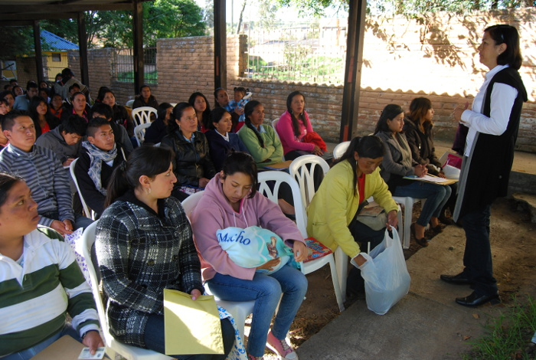
El Alcalde de Pasto Harold Guerrero López, a través de la Secretaria de Bienestar Social, la subsecretaria de Promoción y Asistencia Social, el Programa Familias en Acción y el Departamento para la Prosperidad Social, comunica que se llevó a cabo con éxito las inscripciones de la población beneficiaria de las comunidades indígenas resguardos el Encano, La Laguna y Genoy, proceso que se desarrolló con normalidad.

Se inscribieron un total de 725 familias que de hoy en adelante hacen parte del programa Mas Familias en Acción, quienes recibirán a partir de este año incentivos en cuanto a salud y educación, logrando así las metas propuestas por el Gobierno Nacional cuyo fin primordial es el de evitar la deserción escolar y disminuir la desnutrición de los menores.

Continúan operativos por parte de la secretaría de tránsito

El secretario de Tránsito y Transporte Municipal, Guillermo Villota Gómez, precisó que los operativos que se adelantan por estos días en la ciudad se intensificarán en el área urbano y rural con el propósito de preservar la vida de los actores de la movilidad en las calles, carreras y avenidas.

Durante esta semana se han inmovilizado más de 250 motocicletas conducidas por conductores que no acatan el régimen de tránsito y transporte, así mismo los que hacen caso omiso de las medidas de restricción que fueron emanadas por la alcaldía.

Por otra parte la dependencia da a conocer los planes y programas destinados al cobro de las sanciones impuestas en virtud de infracciones de tránsito y transporte. Realizar una eficiente, eficaz y efectiva recuperación de la cartera por concepto de infracciones es la finalidad que tiene el plan que se da a conocer a la opinión pública a través de la página web de la entidad www.pasto.gov.co

Invitación a inauguración de obras

La Alcaldía de Pasto invita este día viernes 1 de Febrero de 2013 a la Inauguración de dos importantes obras:

INAUGURACIÓN DE LA ADECUACIÓN Y MEJORAMIENTO DE PARQUE
Lugar: Parque de Versalles - Comuna 9
Hora 5:00 PM

INAUGURACIÓN - PAVIMENTACIÓN - ILUMINACIÓN, SEÑALIZACIÓN Y APERTURA DE VÍA
Lugar: Cra 34 ENTRE CALLES 16 Y 16 A Frente a Urbanización Tequendama - Comuna 7
Hora 8:00 PM

De esta manera avanzan los compromisos adquiridos con la comunidad en el Plan de Desarrollo, Pasto Transformación Productiva.

En Pasto están pasando Cosas Buenas.

Pasto Transformación Productiva

Tirso Benavides Benavides
Jefe Oficina de Comunicación Social
Alcaldía de Pasto

